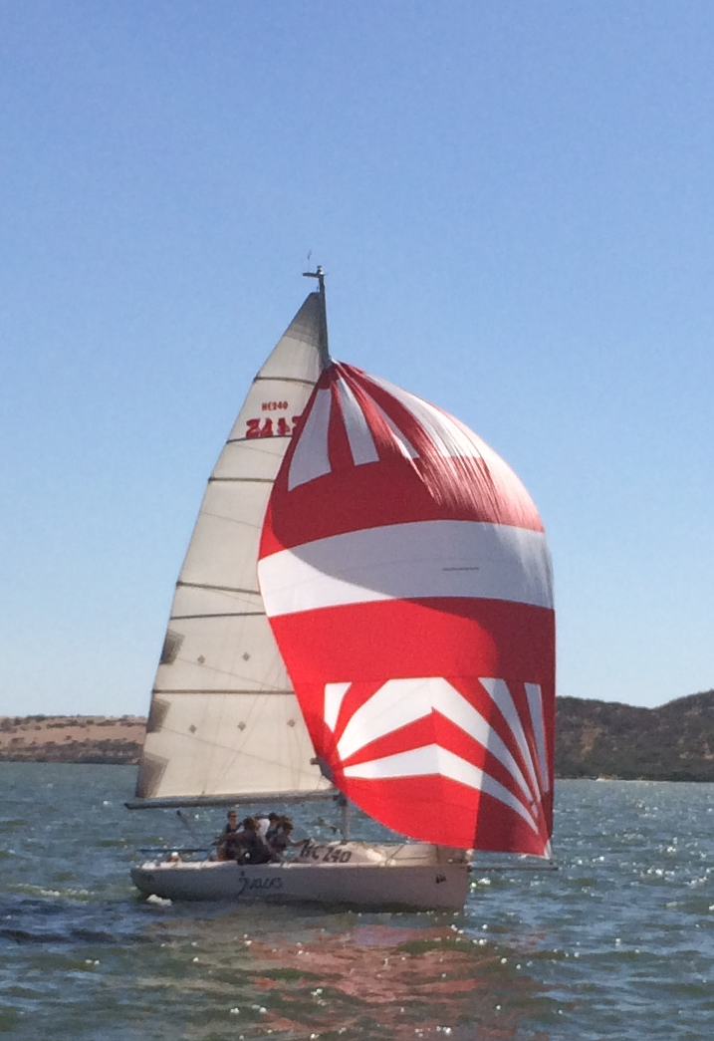

AVISO DE REGATA CAMPEONATO NACIONAL

Organiza : Clase Trailereables
Sede : Marina Pintue-UC / Lago Rapel/
Fecha : 21, 22 y 28 Enero 2017

1.- Reglamento:
ISAF, Fedevela, Instrucciones de Regata Clase 2015 y este aviso
2.- Horario:
Inscripciones y reunión timoneles : Sábado 12:30 hrs (Muelle Pintue)
Eventualmente puede hacerse via email o por celular a A.Olivos o Jaime Werth
Bandera clase atención : 16:00 horas
3.- Evento:

4 barlo-sota de 4 piernas y una Larga Distancia, coeficiente doble, si posible, con un descarte para 5 o 6 pruebas. Atentos a indicaciones del Arbitro cada dia . Mas detalles se informan en agua, 2 o 4 piernas dependiendo del viento.

Recorridos: Partida zona Pintue-Las Piedras, boyas se viran por babor y se termina frente a la partida

4.- Categorías:
Trailerables hasta 33 pies: categorías Racer (banderin Amarillo) y Cruceros (banderin Verde)
Aventura 23 ; Aventura 26 ; Aventura 27; Aventura 20; Beneteau 25; Beneteau 27; Beneteau 21; Beneteau 30; Bora Bora 23; Catalina 22; Catalina 250; Catalina 27; MJ24 ; MJ26; Plenamar 27; Plenamar 26; Microtoner; Patagonia; Dangelo; McGregor 19; McGregor 22; McGregor 26; HC 240; Fareast 18R; Fibertex 24, J22; J24; J80; J105; Melges 17; Melges 20; Melgues 24; Hunter 24 y 28, Corum 27; Lotz 290, ONE 20, Olson 29; Pandora 31; Mastracchio 245; Maxus 24 y 28, Dehler; Mumm 30; otros similares previa aprobacion.
5.- Instrucciones de Regatas:

Pueden solicitarse vía email
Penalidad 720 se cambia a UN giro (virada por avante y trasluchada)
7.- Complemento:
Valor de la inscripción $ 40.000 hasta el viernes 20, luego $ 50.000 a Tesorero:
Jaime Werth
RUT: 9.969.768-7
Banco Santander cuenta # 3579808
Y avisar a jwerth@uc.cl ( agregar al deposito la cantidad igual a los 2 ultimos digitos del numero de vela)
En caso de participar solo en algunas regatas el valor es de $ 18.000 ´por cada una.
Se agradece el pago anticipado de la inscripción para cubrir gastos de organización si su intención es participar, asi ayudara a una mejor organización - RSVP

Contactos: Jaime Werth 9 92302950 Alejandro Olivos 9 9223 5880
Juan Pablo Hess 9 9997 3081 Christian Tannen 9 9826 5210
Email : traileriables@gmail.com

